**安徽历年中考概率、统计与分布题**

21．（2010•安徽）上海世博会门票价格如表所示：

|  |
| --- |
| 门票价格一览表 |
| 指定日普通票 | 200元 |
| 平日优惠票 | 100元 |
| … | … |

某旅行社准备了1300元，全部用来购买指定日普通票和平日优惠票，且每种至少买一张．

（1）有多少种购票方案？列举所有可能结果；

（2）如果从上述方案中任意选中一种方案购票，求恰好选到11张门票的概率．

20. （2011安徽，20，10分）一次学科测验，学生得分均为整数，满分为10分，成绩达到6分以上（包括6分）为合格，成绩达到9分为优秀.这次测验中甲乙两组学生成绩分布的条形统计图如下：

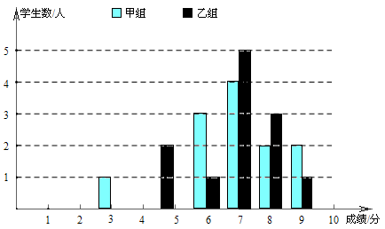

（1）请补充完成下面的成绩统计分析表：

|  |  |  |  |  |  |
| --- | --- | --- | --- | --- | --- |
|  | 平均分 | 方差 | 中位数 | 合格率 | 优秀率 |
| 甲组 | 6.9 | 2.4 |  | 91.7% | 16.7% |
| 乙组 |  | 1.3 |  | 86.6% | 8.3% |

1. 甲组学生说他们的合格率、优秀率均高于乙组，所以他们的成绩好于乙组.但乙组学生不同意甲组学生的说法，认为他们组的成绩要好于甲组，请你给出三条支持乙组学生观点的理由.

|  |  |  |
| --- | --- | --- |
| **月均用水量(t)** | **频数(户)** | **频率** |
|  | **6** | **0.12** |
|  |  | **0.24** |
|  | **16** | **0.32** |
|  | **10** | **0.20** |
|  | **4** |  |
|  | **2** | **0.04** |

20. （2012安徽，20，10分）九（1）班同学为了解2011年某小区家庭月均用水情况，随机调查了该小区部分家庭，并将调查数据进行如下整理，

请解答以下问题：

（1）把上面的频数分布表和频数分布直方图补充完整；

（2）若该小区用水量不超过15t的家庭占被调查家庭总数的百分比；

（3）若该小区有1000户家庭，根据调查数据估计，该小区月均用水量超过20t的家庭大约有多少户？

第20题图



21．（12分）（2013•安徽）某厂为了解工人在单位时间内加工同一种零件的技能水平，随机抽取了50名工人加工的零件进行检测，统计出他们各自加工的合格品数是1﹣8这8个整数，现提供统计图的部分信息如图，请解答下列问题：

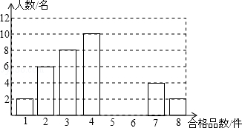

（1）根据统计图，求这50名工人加工出的合格品数的中位数；

（2）写出这50名工人加工出的合格品数的众数的可能取值；

（3）厂方认定，工人在单位时间内加工出的合格品数不低于3件为技能合格，否则，将接受技能再培训．已知该厂有同类工人400名，请估计该厂将接受技能再培训的人数．

21．（12分）为监控某条生产线上产品的质量，检测员每隔相同时间抽取一件产品，并测量其尺寸，在一天的抽检结束后，检测员将测得的各数据按从小到大的顺序整理成如下表格：

编号①②③④⑤⑥⑦⑧⑨⑩⑪⑫⑬⑭⑮尺寸（cm）8.728.888.928.938.948.968.978.98a9.039.049.069.079.08b按照生产标准，产品等次规定如下：

|  |  |
| --- | --- |
| 尺寸（单位：cm） | 产品等次 |
| 8.97≤x≤9.03 | 特等品 |
| 8.95≤x≤9.05 | 优等品 |
| 8.90≤x≤9.10 | 合格品 |
| x＜8.90或x＞9.10 | 非合格品 |

注：在统计优等品个数时，将特等品计算在内；在统计合格品个数时，将优等品（含特等品）计算在内．

（1）已知此次抽检的合格率为80%，请判断编号为⑮的产品是否为合格品，并说明理由．

（2）已知此次抽检出的优等品尺寸的中位数为9cm．

（i）求a的值；

（ii）将这些优等品分成两组，一组尺寸大于9cm，另一组尺寸不大于9cm，从这两组中各随机抽取1件进行复检，求抽到的2件产品都是特等品的概率．